Instruções para Elaboração de Artigo para Alunos dos Cursos de Computação da ULBRA Torres
Bruno Silveira Marques, Adriana Bueno da Silva², Cassio Huggentobler de Costa²
¹Acadêmico do Curso de Curso de Sistemas de Informação/Análise e Desenvolvimento de Sistemas – Universidade Luterana do Brasil (ULBRA) Campus Torres - RS
²Professor(a) dos Cursos de Computação – Universidade Luterana do Brasil (ULBRA) Campus Torres – RS
brunomarques@ulbra.edu.br adriana.bueno@ulbra.br, professor@cassiocosta.com.br

Abstract. This meta-paper describes the style to be used in articles and short papers for ULBRA Torres Computer Courses. Abstracts should not have more than 10 lines and must be in the first page of the paper.
Resumo. Este meta-artigo descreve o estilo a ser usado na confecção de artigos e resumos de artigos para os Cursos de Computação da ULBRA Torres. O autor deve tomar cuidado para que o resumo (e o abstract) não ultrapassem 10 linhas cada, sendo que ambos devem estar na primeira página do artigo.

1. Informações Gerais – Introdução
O numero de intercambistas cresce bastante mesmo com a atual economia, segundo o site G1.Globo mais de 230 mil brasileiros optaram por programas de intercambio em 2014 e informou ainda que as agencias de intercambio já movimentaram mais de US$ 1 bilhão no Brasil com este ramo. Em entrevista a um agenciador de intercâmbio feita pelo site do G1 o senhor José Carlos que trabalha a mais de 30 anos com intercambio afirma que o aumento do dólar não influenciou muito o mercado sendo que os estudantes normalmente se organizam antecipadamente para esses programas de estudo no exterior. Mesmo que muitos dos intercambistas que dizem estar indo para estudar, mas que na verdade possuem a intenção de encontrar um meio de crescer na vida e encontrando no visto de estudante uma opção para entrar no pais.
Todo programa de intercambio costuma ter suas regras de acordo com seus países, para poder contextualizar e direcionar as informações, seguindo a linha de raciocínio, baseado em um cenário onde é possível apresentar à necessidade de controle de gastos no exterior, as informações referentes a o intercambio foram baseados na Irlanda, mais especificamente em Dublin.
O programa de intercambio na Irlanda possui muitas regras que devem ser preenchidas neste processo, como: o procedimento de solicitação de visto de estudante é feita no pais sendo que o estrangeiro poderá permanecer no pais por até 3 meses a contar da entrada no pais (esta permissão poderá ser negada na entrada do pais caso o oficial de imigração não permita a entrada do mesmo), o intercambista devera conter em mãos o comprovante de matricula da escola contratada, um extrato comprovando um valor que prove que o intercambista possui capacidade de se manter durante o decorrer do curso (o valor não esta descriminado porem segundo o site e-dublin o valor é de aproximadamente de 3.000,00 euros), alem de apresentar um comprovante de residência onde estará hospedado durante seu intercambio (qualquer mudança devera ser informada para o imigration office).
Baseado na informação passada pelo site e-dublin o estudante que deseja aplicar para o visto de estudo mais trabalho com duração maior que 3 meses, deve ser comprovada um valor de 3000 euros através de extrato em uma conta em banco irlandês. Considerando esta informação para construir uma linha de raciocínio a respeito da necessidade dos intercambista, no ponto de vista de seus custos. Esta regra aparenta ser bastante simples porem é extremamente importante e indispensável,.

2. Descrição do Problema
Segundo relatos do Youtuber Mario Bortoletto do canal Marião na Europa, a maioria dos intercambista acabam se admirando com as belezas da Europa, viagens, pubs e outros gastos do prazer europeu, e acabam gastando alem de seu limite que inicialmente são os 3000 euros, não considerando o trabalho par-time (trabalho meio expediente) que o aluno terá direito. Os gastos mínimos de um intercambistas são aluguel, alimentação, transporte, materiais de estudo, sendo que para fazer o intercambio o curso já deve estar pago até a data de embarque, estes gastos segundo Mario que morou na Irlanda por 3 anos,estão cobertos considerando estes 3000,00 euros, sendo suficiente para preencher as despesas com um padrão de vida básico sem muito luxo.
Dentre as informações passados pelo Youtuber Mario Bortoletto, o maior caso de desistência nos intercâmbios, relacionado em primeiro lugar, esta a saudade de casa conhecida popularmente de home Sick e em segundo lugar esta a mal administração nos gastos no intercambio. Analisando as informações foi possível identificar que os intercambistas em sua grande maioria possuem sim, uma grande carência no controle de seus gastos, controle este, que é extremamente importante para o sucesso de um intercambio sem surpresas e com qualidade de vida.
É baseado nestas informações que identificou-se uma oportunidade neste ramo do intercambio, grande parte das pessoas não possuem um controle de gastos apropriado, e esta é uma das causas de desistência nos intercambio, sendo que muitas vezes o estudante acaba gastando muito mais do que ele pode.
Este artigo apresenta o desenvolvimento de uma ferramenta funcional no auxilio do controle de gastos de um intercambista, auxiliando em uma alternativa de resposta à necessidade no controle de gastos dos estudantes em sua nova vida de estudos no exterior.

3. Solução Proposta
A Cotação Fácil é um aplicativo móvel que tem como foco proporcionar ao usuário um controle de seus gastos como um controle de custos, com funções uteis de conversão de moedas, inicialmente o sistema estava planejado para possuir a consulta de cotação para três moedas que são: dólar, real e euro, porem conforme evolução do sistema, foi possível identificar que com apenas estas moedas, o sistema estaria limitado a uma quantidade de países usuárias do dolar e euro, para solucionar esta deficiência foi acrescentado na proposta um aumento que partiu de três países para 51 que são: Afeganistão a moeda Afengane, Africa do Sul com Rande, Albania com Lek, Angola com Kwansa, Antilhas Holandesas com Guilder, Arabia Saudita com Rial/Arabia, Argelia com Dinar Argelino, Argentina com Peso Argentino, Armenia com Dram, Aruba com Florim, Australia com o Dolar/Australiano, Azerbaijão com o Manat, Bahamas com o Dolar/Bahamas, Bahrein com o Dinar/Bahrein, Bangladesh com o Taka, Barbados com o Dolar/Barbados, Belarus com o Rublo, Belize com o Dolar/Belize, Bermudas com o Dolar/Bermudas, Bolívia com o Boliviano, Bósnia com o Marco, Botswana com o Pula, Brunei com o Dolar/Brunei, Bulgaria com o Lev, Burundi com o Franco/Burundi, Butão com o Ngultrum, Cabo Verde com o Escudo, Camboja com Riel, Canada com o Dolar/ Canadense, Catar com o Rial/Catar, Cayman com o Dolar/ Cayman, Cazaquistão com Tenge/ Cazaquistão, Chile com o Peso/Chileno, Cingapura com o Dolar/Cingapura, Colombia com o Peso/Colombia, Comores com Franco/Comores, Congo com o Franco/ Congoles, Coreia do Norte com o Won/ Coreia do Norte, Coreia do Sul com o Won/Coreia do Sul, Croacia com o Kuna, Cuba com o Peso/Cubano, Dinamarca com a a Coroa Dinamarquesa, Estados Unidos com o Dolar/EUA, Iraque com o Dinar/Iraque, Nova Zelandia com o Dolar/Nova Zeland, Paraguai com o Quarani, Peru com o Novo Sol, Quenia com o Xelim, Reino Unido com a Libra Esterlina, Russia com o Rublo/Russia, e a União Europeia com o Euro. O usuário estará sempre atualizado com as ultimas cotações do mercado através de uma consulta feita na calculadora do app, ele poderá ter uma perspectiva muito mais ampla de sua contabilidade no cotidiano de seu intercambio, podendo cadastrar todo o seu dinheiro disponível, também todos os seus gastos com alimentação, higiene, cultura, viagens, entre outros custos que ele possa ter durante seu intercambio, todos os seus gastos terão como informações o endereço dos locais, cadastrando os estabelecimento onde foram efetuado as compras, descrição do produto com nome e marca, preço, podendo sempre identificar qual o lugar que ele teve o menor gasto, ou o lugar mais próximo de sua localização que ele tenha cadastrado, economizando assim em transporte, alimentação entre outros. Com um gráfico utilizado de seus favoritos o usuário poderá ver como esta a variação da moeda selecionada, identificando a melhor hora para compra uma determinada moeda, terá também um gráfico pizza apresentando qual categoria de gastos o usuário esta gastando mais, seja ela com saúde, viagens, comida entre outros.

4. Referencial Teórico
Para realizar o desenvolvimento deste projeto foi efetuado um estudo abrangente na área sobre intercambistas e suas vidas, alem de consultas em vídeos no youtube de pessoas que passaram por esta experiência, foi efetuado também uma entrevista via Skype com o Youtuber Mario Bortoletto do canal Marião na Europa.
Identificado o objetivo principal deste trabalho, que é o auxilio no controle de custos de um intercambista, foi feita uma pesquisa para encontrar softwares similares e as principais ferramentas no desenvolvimento deste sistema, conforme segue abaixo.

4.1. Softwares Similares
Existe no mercado softwares com funções similares, para consulta de cotação e outros com controle de custos, porem na pesquisa não houve registro de software moveis que possuíssem ambos no mesmo sistema conforme esta listado abaixo:

- - É um conversor de moeda livre ele usa Preços OANDA ®, suas taxas de câmbio são filtradas diariamente usadas por empresas de auditoria e bancos. Converte moedas e mais de cento e noventa e quatro metais preciosos. Escolhendo a taxa interbancária, ou usando a porcentagem possui funcionalidade para calcular as taxas típicas cobradas pelas empresas de cartão de crédito e bancos;

A figura 1 apresenta as telas do app conversor de moeda OANDA
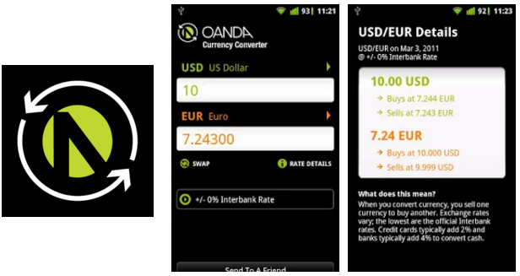

- Gerenciador de custos LTIspol Finanças - Armazenamento e monitoramento das despesas. Armazenamento de longo prazo e avaliação. As despesas incorridas. Capacidade de destacar as despesas para a demonstração de resultados. Gerenciador de custos, diária, mensal e relatórios anuais. Adequado para uso em diferentes moedas. Gerenciador de custos - definição da moeda nacional. Alternar entre as diferentes moedas. Todas as moedas são controladas separadamente. Despesas exportar em UTF-8 para utilização posterior. Gerenciador de custos a cada ano tem um banco de dados separado.

A figura 2 apresenta as telas do app Gerenciador de custos LTIspol Finanças
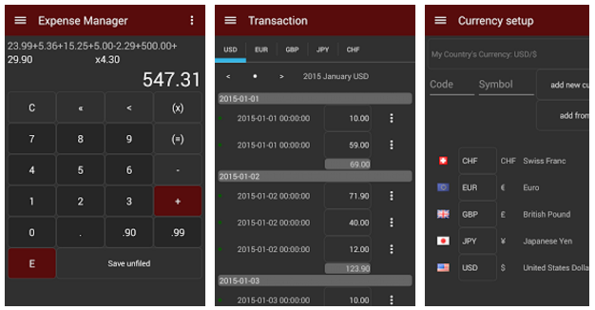

- UOL Cotações - O app traz o movimento das principais Bolsas de Valores do mundo e busca de ações, variação do dólar e conversor de moedas, os mais importantes índices econômicos, além das notícias do dia. Ele fornece acesso às informações da Bovespa, por meio de gráficos, como a oscilação dos pontos e valores mínimo e máximo, acompanhados durante todo o pregão. As ações podem ser buscadas pelo nome ou pela empresa e tem como resultado a cotação, variação e volume. E um conversor de moedas de 80 países, como euro, iene e peso, além do dólar. Além do movimento diário, o detalhamento histórico com dados de semana, mês, três meses e um ano.

A figura 3 apresenta as telas do app UOL Cotações
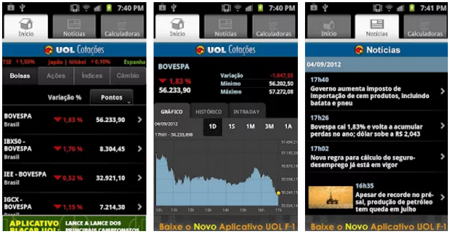

Abaixo seguem um comparativo entre os sistemas:

Tabela 1 - Comparativo entre os sistemas
Funcionalidade | Oanda | LTIspol Finanças | UOL Cotações | Cotação Fácil
Conversão de moedas | Sim | Não | Sim | Sim
Cadastros de custos | Não | Sim | Não | Sim
Gráfico de controle de custos | Não | Sim | Não | Sim
Gráfico de variação cambial | Sim | Não | Sim | Sim
Cadastros de locais favoritos | Não | Não | Não | Sim
Cadastro de valor disponíveis | Não | Sim | Não | Sim

4.2. Ferramentas Utilizadas
O desenvolvimento deste sistema (Cotação Fácil) foi possível através da utilização de algumas ferramentas conforme segue abaixo:
- Visual Studio 2013: é um pacote de programas da Microsoft, ele foi utilizado neste trabalho no desenvolvimento de um sistema móvel, a partir da linguagem C#.
- SQlinq (Lanquage Integrated Query): esta é uma linguagem de que não é apenas utilizada para consulta no banco de dados, o Linq To SQL e o ADO Entity Framework permitem contruir uma classe que é o modelo de objeto relacional OR/M para que as classes do Linq as manipule, ou seja, o linq é um conjunto de coleções e podemos usa-lo em qualquer tipo de fonte de dados, podendo ser uma classe,uma array, uma coleção, ou qualquer tipo de objeto que seja do tipo IEnumerable ou IQueryable. Neste trabalho o Linq foi utilisado no desenvolvimento do banco de dados e na manipulação das informações de dados.
- Json: o JavaScript Object Notation ou json é um formato muito leve de troca de informações de dados entre sistemas, alem de ser leve ele é extremamente simples de ler e rápido, neste sistema foi utilizado o Json para leitura de dados em um servidor online de cotações de modo rápido e muito eficiente.
- NotePad ++: é um software livre de edição de código-fonte ele é muito eficiente suportando varias linguagens diferentes, seu uso é regido pelo GPL License. O NotePad ++ foi usado neste para edição e criação do arquivo Json utilizado para listar os países com suas respectivas moedas e siglas.
- Trello: é uma ferramenta de colaboração que organiza os projetos em quadros, com ele é possível: visualizar as atividades em que está sendo trabalhado, quem está trabalhando em cada atividade e como esta o processo com tópicos alem de agendar atividades, atribuir funções aos componentes de uma equipe trabalhando no mesmo projeto, facilitando e controlando de forma eficaz e eficiente como esta o andamento do projeto e o rendimento de cada integrante da equipe. O Trello foi utilizado neste projeto para controle de cronograma das atividades.
- GitHub: é um serviço de web hosting compartilhado para projetos que usam o controle de versionamento Git, ela é uma ferramenta escrita em Ruby on Rails pelos desenvolvedores da Logical Awesome. Dentre as aplicabilidades do GitHub destacam-se compartilhamento de código fonte, possibilidade de desenvolvimento em grupo, referencia de conhecimento de um desenvolvedor com um currículo de seus conhecimentos, e como backup mantendo um copia de segurança do código fonte do sistema na nuvem.
- Astah: o astah é um dos softwares mais conceituados para criação de diagramas de UML, que permite basicamente que desenvolvedores visualizem os produtos de seus trabalhos em forma de diagramas padronizados. Neste sistema foi utilizado o astah para criar os diagramas de classe e de casos de uso.
- Ferramentas de escrita (papel e caneta) também foram utilizada na criação dos esboços de telas e anotações.

5. Metodologia Proposta
A metodologia escolhida para aplicar a este projeto foi a metodologia Scrum, ela é uma das metodologias mais utilizadas no mundo, segundo o autor Sabbagh (2013, p.17) Scrum é um framework Ágil , simples e leve, utilizado para a gestão do desenvolvimento de produtos complexos imersos em ambientes complexos. Scrum é embasado no empirismo e utiliza uma abordagem iterativa e incremental para entregar valor com frequência e, assim, reduzir os riscos do projeto.

Tabela 2 – Fluxo Scrum
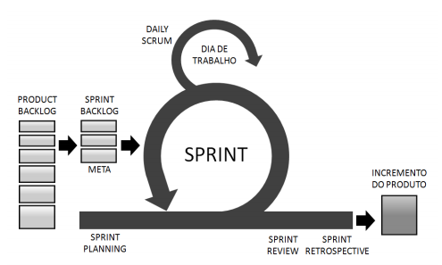

Com o Scrum o projeto é dividido em sprints, que são ciclos de desenvolvimento, cada um destes sprints representa fases que terão tempos estabelecidos, onde as atividades são executadas, esses períodos de tempo variam de 2 a 4 semanas.
O processo do Scrum é bastante facil como pode-se identificar na figura acima, após o product backlog identificado é estraido os dados da primeira Sprint o qual é dismembrado e analisado, para cada sprint backlog é feita toda documentação exigida como Use Case, Diagrama de classe, e se necessario o UML, após a documentação pronta, é feita reuniões de revisão e ciclo de monitoramentoe controle e execução da sprint (construção do produto), reunião de retrospectiva e assim o ciclo continua com as outras sprints uma a uma.
Como toda metodologia o Scrum tambem possui seu ciclo de vida, esse ciclo é definido em três fases básicas que são: Pré-Planejamento, Desenvolvimento e Pós-Planejamento.
No Pré-Planejamento é a faze onde os requisitos são levantados, as ferramentas que serão utilisadas são definidas e então é criado o product backlog.
É na fase de desenvolvimento que o sistema começa à ganhar suas linhas de código, respeitando as regras da metodologia, de forma que suas atividades ou funções são divididos em sprints, onde ao final de cada periodo estipulado na sprint, entrega-se pronto um nova função do sistema.
Já no Pós-Planejamento é a fase onde ocorre as reuniões do projeto, apresentação do Product Owner, são efetuados os ultimos testes e as ultimas documentações do projeto.

6. Metodologia Aplicada
A seguir serão apresentados as etapas transcorridas no desenvolvimento do sistema.

6.1. Pré Planejamento
Nesta etapa foi feito o levantamento de requisitos considerando as informações sobre a rotina de um intercambista. Considerando que o intercambista esta planejando seu intercambio, é necessário que este intercambista atenda as regras de intercambio assim como já foi mencionado no item 2, ou seja ele deve comprovar que possui o equivalente a 3.000,00 euros em uma conta na Irlanda, entende-se que a função de cotação é extremamente importante para essa função já que desta forma o usuário saberá exatamente quanto é necessário em reais para atingir esse valor em euro, ou seja a primeira função requisitada é a consulta das principais cotações selecionado por pais, o sistema devera ter em sua lista de países com suas cotações atualizadas diariamente através de requisição a um servidor externo.
Outra parte importante do sistema é o credito de valor disponível, com ele será exibido ao usuário o quanto ele possui disponível para ser gasto, esse valor será apresentado na tela inicial.
A função de compras é a função chave no controle de custos deste sistema pois é através dele que é feito o cadastro dos produtos, dos preços, das marcas, sendo que cada produto possui uma classificação (descrita conforme necessidade do usuário), estabelecimentos, contatos dos estabelecimentos, endereço dos estabelecimentos.
O relatório é a função onde será apresentado ao usuário a visualização gráfica do movimento da cotação das moedas, apresentando quais os períodos que teve um maior aumento ou maior queda da moeda selecionada, este gráfico da variação cambial será apresentado em linha. Dentro da função relatório será apresentado também um gráfico pizza, onde será exibido uma apresentação gráfica dos gastos descriminados por classificação de cada despesa, ou seja o usuário terá acesso percentualmente de qual esta sendo seu maior gasto considerando as classificações dos produtos.

6.1.1 Product Backlog
Analisando o cenário atual de aplicativos referentes a cotação ou relacionados com intercambio foi possível identificar que a maioria dos aplicativos encontrados focavam apenas na conversão de moedas ou em relacionamentos, deixando uma lacuna em aberto nesta área de custos relativos a intercambio, com estas informações foi possível identificar uma possível oportunidade de desenvolver um software mais completo, que alem de fornecer uma consulta referente as cotações, ele ainda disponibiliza para o usuário um controle muito maior, como se o aplicativo funciona-se como uma carteira inteligente, onde ele teria um controle mais eficiente de seus custos e também registrando os estabelecimentos o qual ele frequentou.
Compreendendo estas necessidades foi possível identificar os principais requisitos para suprir esta necessidade, abaixo listada:

- Cadastro de fornecedores/ estabelecimentos;
- Cadastro de produtos;
- Cadastro de compras;
- Cadastro de classificação das Compras;
- Listagem de compras;
- Adicionar nova cotação aos favoritos;
- Listagem de favoritos;
- Exibição de relatórios;
- Exibição de gráfico;

Com estas informações gerou-se a tabela de Product Backlog abaixo:

Tabela 3 – Tabela de Product Backlog
Descrição | Prioridade | Temp(dias)
Cadastro de classificação de gastos | 1 | 7
Cadastro de valor disponível | 1 | 7
Cadastros de locais/ estabelecimentos | 1 | 7
Cadastros de produtos | 1 | 7
Cadastro de gastos (por classificação) | 2 | 7
Relatório de gastos por classificação | 2 | 9
Conversão de moedas | 3 | 6
Desenvolver gráfico baseado na variação da cotação | 3 | 10

Estas implementações listas no Product Backlog foram implementadas de uma forma que sua interface tenha um visual de fácil compreensão e limpa para o usuário, de modo confortável e elegante.

6.2. Desenvolvimento

Considerando a tabela de Product Backlog acima, este projeto foi dividido em 3 Sprints separados por prioridades baseados no tempo de conclusão estipulados em dias, conforme a tabela os item concluídos no sprint 1 foram:

Tabela 4 – Tabela de Sprint Backlog 1
Descrição | Prioridade | Temp(dias)
Cadastro de classificação de gastos | 1 | 7
Cadastro de valor disponível | 1 | 7
Cadastros de locais/ estabelecimentos | 1 | 7
Cadastros de produtos | 1 | 7

Abaixo é possível visualizar o Use Case da sprint 1 do projeto :

Tabela 5 – Use Case Sprint 1 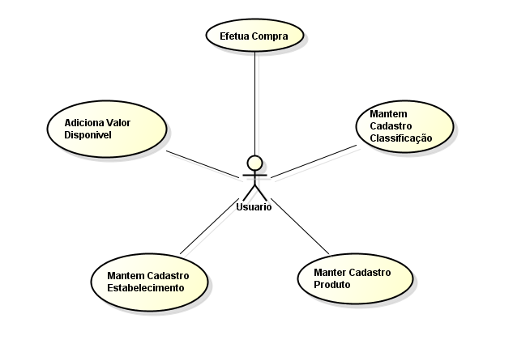

Abaixo é possível visualizar o Diagrama de Classe da sprint 1 do projeto :

Tabela 6 – Diagrama de Classe Sprint 1

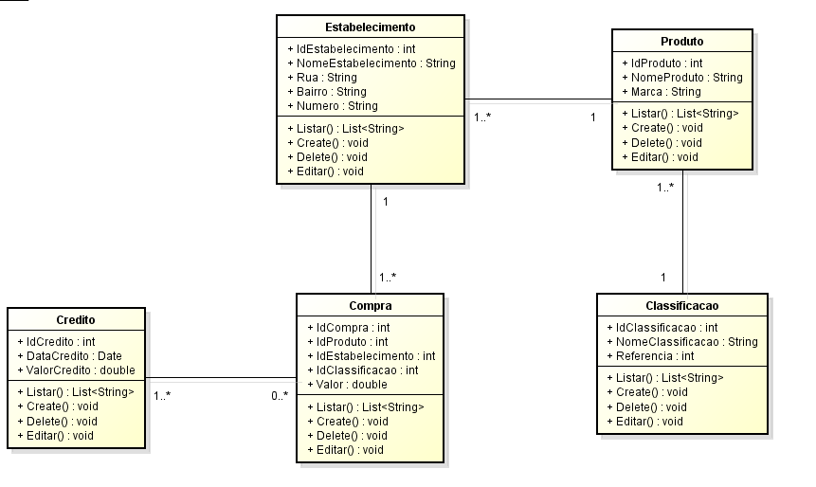
A figura 4 tela principal a esquerda e tela calculadora a direita
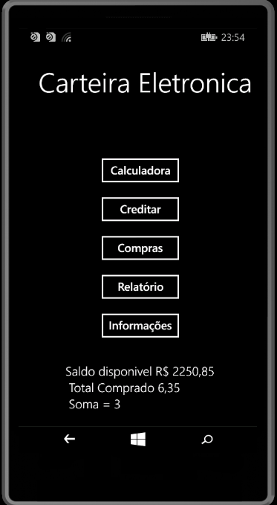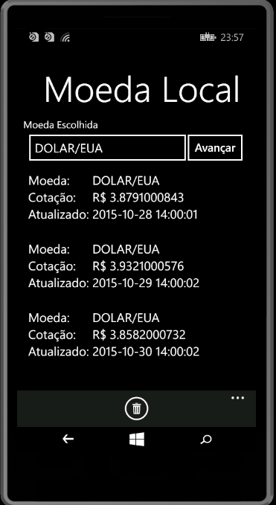

A figura 5 listagem de moedas à esquerda e consulta cotação à direita
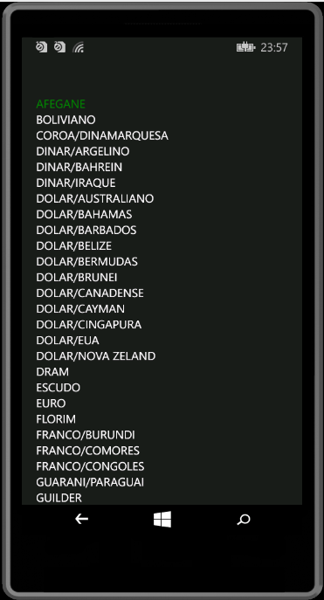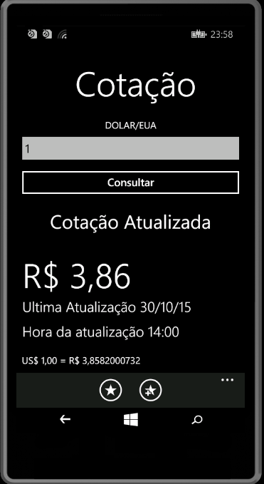

A figura 6 histórico de credito à esquerda e cadastro de credito à direita
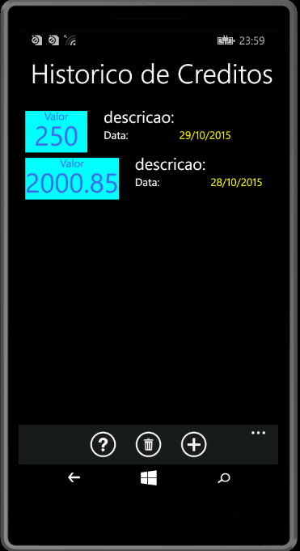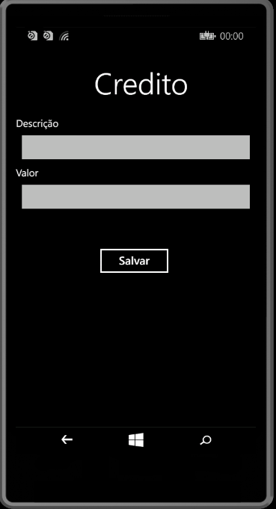

A figura 7 lista de Compras à esquerda e cadastro de compras à direita
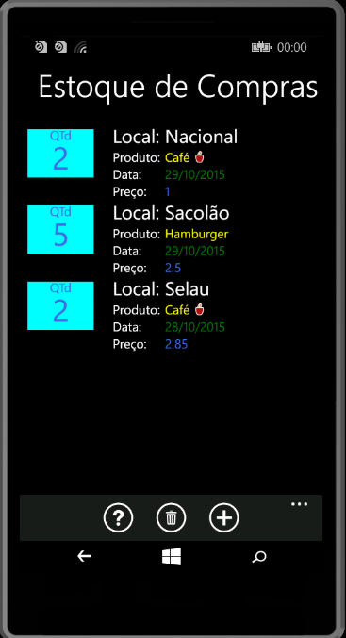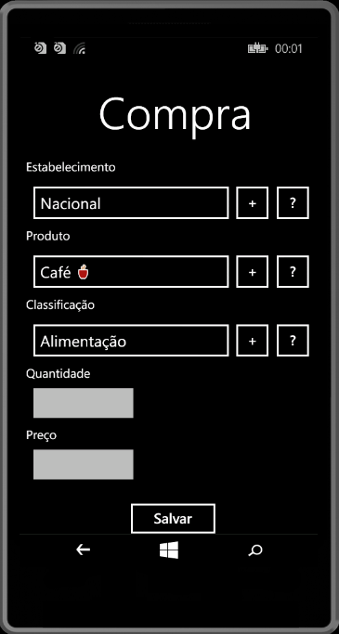

A figura 8 lista de estabelecimentos à esquerda e cadastro de estabelecimento à direita
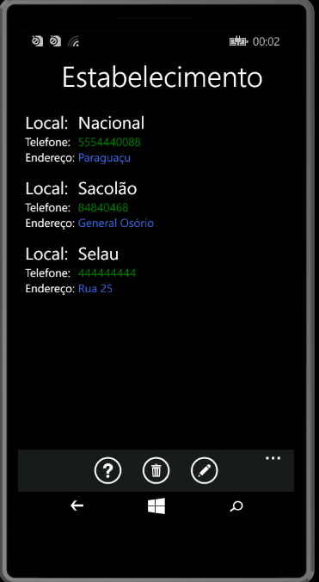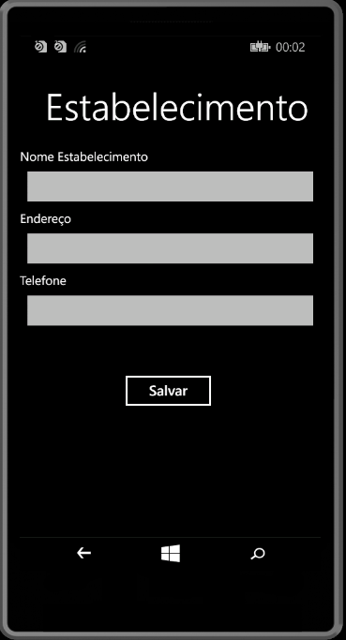

A figura 9 lista de produtos à esquerda e cadastro de produtos à direita
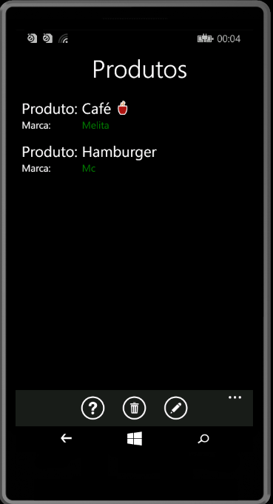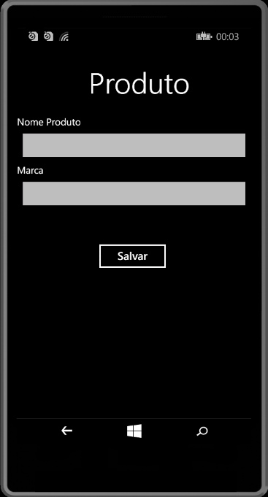
A figura 10 lista de classificações à esquerda e cadastro de classificações à direita
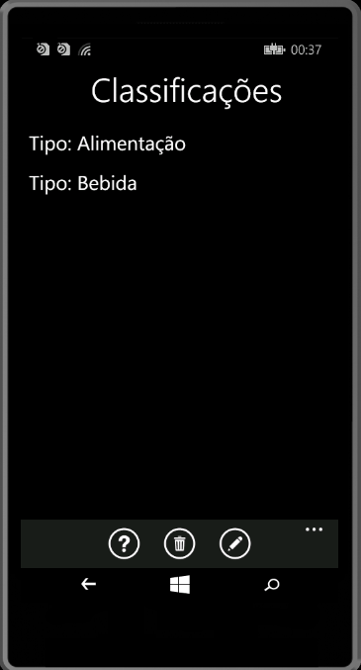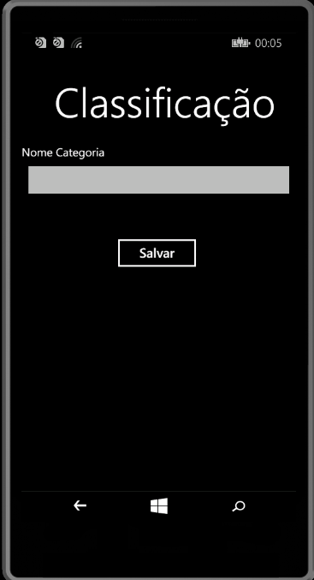

A figura 11 gráfico câmbio à esquerda e gráfico custos à direita
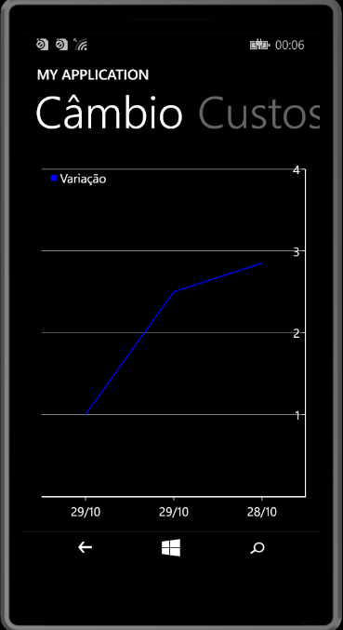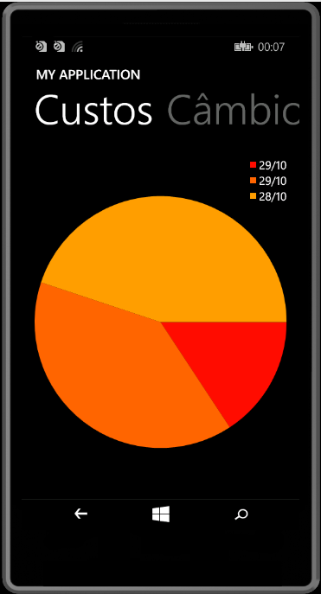

Toda a documentação apresentada acima foi efetuada seguindo a metodologia Scrum, o qual é feita documentação e após é efetuado o desenvolvimento dos códigos.

6. Referências e Citações
As referências bibliográficas devem ser inequívocas e escritas tendo como base o padrão ABNT. Todas as referências bibliográficas devem ser citadas no decorrer do texto. As citações devem ser entre parênteses, como por exemplo (FURASTÉ, 2010) ou com somente o ano entre parênteses Furasté (2010).
As referências devem ser listadas ao final do artigo, usando o tamanho da fonte 12 pontos, com 6 pontos de espaço antes de cada referência. A primeira linha de cada referência não deve ser recuado, enquanto o posterior deve ser recuado de 0,5 cm.

Referências

FURASTÉ, Pedro Augusto. Normas técnicas para o trabalho científico: com explicitação das normas da ABNT. 15. ed. atual. e reform. Porto Alegre: Dactilo, 2010.

